Regionsamling for utvalgte kulturlandskap og landbrukets verdensarv i Trøndelag 2025
  - Tid: tirsdag 26. august - onsdag 27.august
  - Sted: Røros bergstad og Cirkumferensen
  - Hotell: Røros Hotell

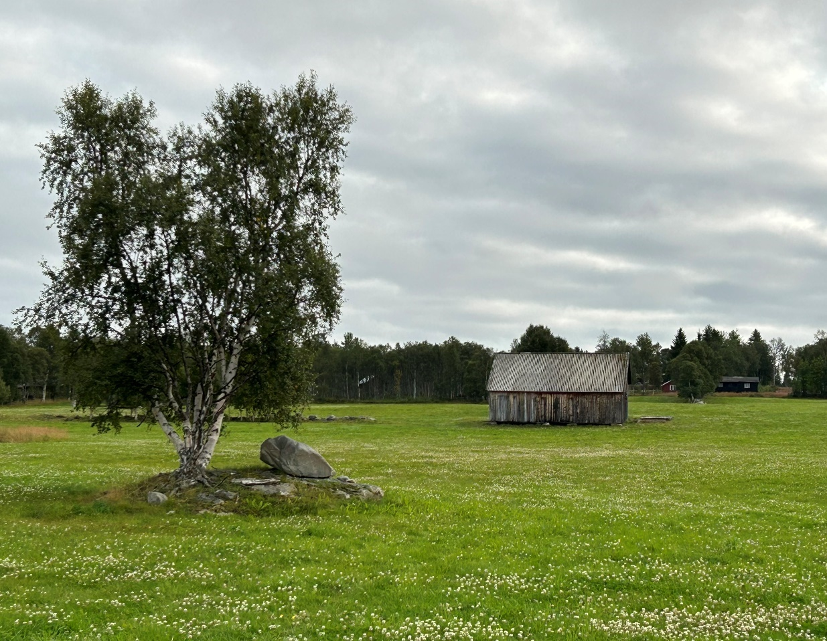
Bilde: Småsetran – Foto: Anne Solstad

Formål med fagsamling:
Nettverksbygging og kompetanseheving for god forvaltning av utvalgte kulturlandskap og landbrukets verdensarv I Trøndelag.

Målgruppe: Grunneiere i og kommunale forvaltere av utvalgte kulturlandskap og landbrukets verdensarv i Trøndelag. Lokale og regionale samarbeidspartnere.

Program DAG 1- 26. august

Møteleder: Eva Dybwad Alstad
10:00 Oppmøte Røros Hotell - Registrering - Kaffe og noe å bite i.
(Verdensarvområdene samles for eget program i plenumssalen fra kl. 08:00)

10.30 Velkommen til Røros ved ordfører i Røros kommune; Isak Veierud Busch
10:45 Historien om verdensarven Røros bergstaden og Cirkumferensen
ved verdensarvkoordinator Odd Sletten

11:30 Vandring i hagalandskapet rundt Røros og besøk hos gårdbruker Ove Grytbak og Rolf Petter Tørres.

Grytbakk driver med økologisk storfe, melkeproduksjon og gammelnorsk spelsau, og er i gang med å om ei gammel seterstuggu til bolighus.

Tørres har Røros ku som beiter i utmarka, men i slutten av august er dyrene heime og beiter på innmarka rundt gården på småsetran. Tørres satte opp nytt fjøs i småsetran i 2000, men minnes godt tida da han hadde dyrene i den gamle driftsbygningen midt i sentrum av Røros.

13.00 Lunsj på kaffistuggu i Røros sentrun

14.30 Byvandring i Røros sentrum og orientering om Uthusprosjektet
Ved Magnus Borgos, byantikvar i Røros.

15:30 Besøk på Bygningsvernssenteret i Røros

Velkommen ved Berit Bakosgjelten, avdelingsleder ved Bygningsvernsenteret. Vi får kaffe og en orientering om bygningsvernsenteret.

Om istandsettingsarbeid og kompetanseutvikling med utgangspunkt i resultatene etter kurs på Handverksdagene med bygningsantikvar Kolbjørn Vegar Os

Vindusrestaurering med leder av Antikvarisk Verksted Olaf Piekarski

17:00 Kulturminnefondet på Røros – om tilskudd og ny bruk av gamle bygg Tor-Einar Siebke, saksbehandler hos Kulturminnefondet og kontaktperson for området Trøndelag orienterer om tilskuddsordningen hos kulturminnefondet og om ny bruk av gamle hus.

17:30 Trøndelag fylkeskommunes arbeid med kulturlandskap og verdensarv ved Silje Svinsaas Holiløkk, seksjon kulturminner i Trøndelag fylkeskommune

18:00 Avslutter faglig program i Røros sentrum

Anledning til å benytte hotellets bad og velværeavdeling (ta med badetøy, se https://www.roroshotellene.no/roroshotell/basseng)
Passer også bra å stikke innom vertshuset i Røros sentrum før vi møtes til middag på hotellet.

20:00 Middag på hotellet

Program DAG 2 - 27. august

Møteleder: Anders Mona
07:00 Frivillig morgentreff i hotellets bad og velværeavdeling (ta med badetøy. Mer info på https://www.roroshotellene.no/roroshotell/basseng)

08:00 Frokost
09:00 Fagprogram – Erfaringsutveksling og faglig påfyll.
Møterom på Røros hotell.

            - Bilder og erfaringer fra Vanrøftdalen og Kjurrudalen UKL – hvordan ivaretar vi biologisk mangfold? Ved Randi Brænd fra Fjellfølge
            - Landbrukets verdensarv – hvordan prioriter tiltak i områdene – drift og investeringer ved Berit Siksjø, landbruksrådgiver Os, Røros og Holtålen
            - Kommunenes/områdenes time – Deling av gode ideer og tiltak. Presentasjon av noen nye forvaltningsplaner.
            - Direktoratene orienterer ved Kari Stuberg i Landbruksdirektoratet

11:30 Avreise fra hotellet
12:00 Lunsj på Galåvolden gård i Røros
Orientering om driften på gården og om Peder Hjortengan og renessansehagen ved Ingulf Galåen. Mulighet for å handle i gårdsbutikken.

13:30 Besøk hos gårdbruker Jan Håvard Solhus utenfor Røros – om volumproduksjon melk og fortsatt drift av små areal. Jan Håvard har en melkekvote på 900 tonn melk og driver 2000 mål dyrkamark fordelt på ca. 130 teiger. Hvordan rekker han over alt og hvordan blir drift av små areal interessant?

14:30 Siste stopp på Fjøsakademiet
Daglig leder Hans Vintervold ønsker velkommen forteller litt konseptet fjøsakademiet og om hva som skjer på høylemmen.
Servering av pjalt, lemse og kaffe sammen med kort oppsummering og veien videre med Statsforvalteren i Trøndelag før hjemreise.

15:00 Transport tilbake til Røros stasjon og Røros hotell - Vel heim

Praktiske opplysninger:
Kostnader: Kost og losji under samlinga 26.-27. august dekkes av UKL- og ARV-midler avsatt regionalt til denne samlingen. Dermed ingen deltagerbetaling, men de ulike områdene dekker reiseutgifter til og fra samlinga med egne prosessmidler (UKL/ARV).

Transport:
Deltagerne ordner selv med transport til og fra Røros.
Det er mulig å parkere ved Røros hotell.
Ettermiddags-tog fra Steinkjer-Røros kl. 13:37 (evt. tog/buss fra Steinkjer stasjon kl 18:37) den 25. august og retur med tog kl. 15:44 fra Røros stasjon er også mulig alternativ for den som skal reise langt.

Under samlingen blir det busstransport til stedene vi besøker på Røros.

Behov for ekstra overnatting fra 25. august. For de med lang reisevei fra nord/Fosen anbefaler vi ekstra overnatting i Røros, evt. i Trondheim eller Stjørdal fra 25.-26. august. De aktuelle bestiller selv overnatting fra 25. august.

Kontaktperson hos Statsforvalteren:
Eva Dybwad Alstad tel 48 04 28 77
Anders Mona tel 48 24 65 09

PS: Forbehold om endringer i programmet

